第8节 指数函数
（时间：60分钟，满分：90分）
[备注：单选、填空题5分，多选题6分]

1.若函数f（x）＝a^{x}（a＞0，且a≠1）满足f（2）＝81，则f（ －$\frac{1}{2}$）＝（ ）
A.±$\frac{1}{3}$ B.±3
C.$\frac{1}{3}$ D.3

2.函数f（x）＝a^{x－2}＋1（其中a＞0，a≠1）的图象恒过的定点是（ ）
A.（2，1） B.（2，2）
C.（1，1） D.（1，2）

3.函数f（x）＝1－e^{｜x｜}的图象大致是（ ）
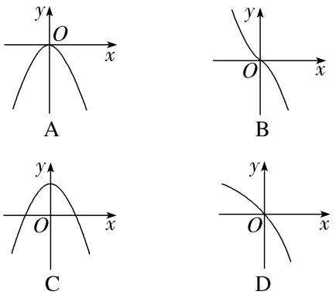

4.（2023·新高考Ⅰ卷4题）设函数f（x）＝2^{x（x－a）}在区间（0，1）上单调递减，则实数a的取值范围是（ ）
A.（－∞，－2] B.[－2，0）
C.（0，2] D.[2，＋∞）

5.Gompertz曲线用于生长曲线的回归预测，常见的应用有：代谢预测，肿瘤生长预测，有限区域内生物种群数量预测，工业产品的市场预测等，其公式为：f（x）＝k$a^{b^{－x}}$（其中k＞0，b＞0，a为参数）.某研究员打算利用该函数模型预测公司新产品未来的销售量增长情况，发现a＝e.若x＝1表示该新产品今年的年产量，估计明年（x＝2）的产量将是今年的e倍，那么b的值为（e为自然对数的底数）（ ）
A.$\frac{\sqrt{5}－1}{2}$ B.$\frac{\sqrt{5}+1}{2}$
C.$\sqrt{5}$－1 D.$\sqrt{5}$＋1

6.〔多选〕已知函数f（x）＝$\frac{2}{2^{x}－1}$＋a（a∈R），则（ ）
A.函数f（x）的定义域为（－∞，0）∪（0，＋∞）
B.函数f（x）的值域为R
C.当a＝1时，函数f（x）是奇函数
D.当a＝2时，f（－x）＋f（x）＝2

7.已知f（x）＝$\frac{2^{x}}{2^{ax}－1}$为奇函数，则f（1）＝ .

8.若函数f（x）＝${\left(\frac{1}{2}\right)}^{\left|x\right|}$的图象与平行线y＝m，y＝n，m≠n有且仅有三个交点，则实数m＋n的取值范围是 .

9.函数y＝a^{x}（a＞0，且a≠1）在[0，1]上的最大值与最小值的和为$\frac{5}{4}$，则函数y＝3a^{2x－1}在[0，1]上的最大值为 .

10.（13分）已知函数f（x）＝$2^{mx^{2}－x+1}$.
（1）若m＝1，判断f（x）在区间［$\frac{1}{2}$，＋∞）上的单调性并证明；
（2）若f（x）的值域是[$\sqrt{2}$，＋∞），求m的取值范围.

11.已知正数a，b满足aeª＝bln b＝2，则（ ）
A.a＜1＜b B.a＜b＜1
C.a＞1＞b D.a＞b＞1

12.〔多选〕已知非零实数a，b满足3ª＝2^{b}，则下列不等关系中正确的是（ ）
A.a＜b
B.若a＜0，则b＜a＜0
C.｜a｜＜｜b｜
D.若0＜a＜log₃2，则a^{b}＜bª

13.已知奇函数f（x）＝$\frac{1－2^{x}}{2^{x}+1}$（x∈R），对任意t∈R，不等式f（t²－2t）＋f（2t²－k）＜0恒成立，则k的取值范围是 .

14.（15分）定义在D上的函数f（x），如果满足：对任意x∈D，存在常数M＞0，都有－M≤f（x）≤M成立，则称f（x）是D上的有界函数，其中M称为函数f（x）的上界.已知f（x）＝4^{x}＋a·2^{x}－2.
（1）当a＝－2时，求函数f（x）在（0，＋∞）上的值域，并判断函数f（x）在（0，＋∞）上是否为有界函数，请说明理由；
（2）若函数f（x）在（－∞，0）上是以2为上界的有界函数，求实数a的取值范围

